**选课时间段： 周五6-8节**

**序号（座位号）：__________**

**杭州电子科技大学**

**实 验 报 告**

**课程名称: EDA技术**

**实验名称： 乐曲硬件演奏电路设计**

**指导老师： 岳克强**

**学生姓名： 黄继升**

**学生学号： 16041321**

**学生班级： 16040313**

**所学专业： 电子信息工程**

**实验日期： 2018.1.5**

**一.实验目的**

学习设计硬件乐曲演奏电路以及相关的控制电路

**二.实验仪器设备或关键器材**

1.Quartus II软件

2.EDA实验箱上的FPGA开发板

**三.实验原理**

硬件乐曲演奏电路的顶层模块见实验内容中的原理电路图设计。

（1）音符的频率由图中的SPKER获得，这是一个用作分频器的可预置计数器；

（2）音符的持续时间根据乐曲的速度及每个音符的节拍数来确定；模块F_CODE为模块SPKER（11位分频器）提供决定所发音符的分频预置数，并且是乐曲简谱码对应的分频预置数查表电路。

（3）模块MUSIC是一个LPM_ROM，存储“梁祝”乐曲的音符数据。

（4）模块CNT138T是一个8位二进制计数器，内部设置计数最大值为139，作为音符数据ROM的地址发生器；

（5）锁相环PLL20将22KHz的高频时钟信号进行分频为2KHz的输出频率；

（6）分频模块FDIV继续分频为CNT138T和ROM模块MUSIC提供4Hz的输入频率；

**四.实验内容以及操作：**

1.用作分频器的可预置计数器设计：获得音符的频率

SPKER代码：

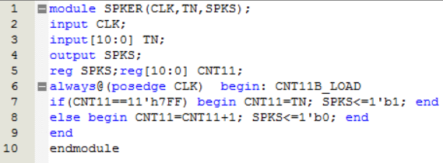

生成元件：



2.制作一个模块F_CODE，首先为模块SPKER（11位分频器）提供决定所发音符的分频预置数，而此数在SPKER输入口停留的时间即为此音符的节拍周期。然后根据电子琴音阶基频对照图设置“梁祝”乐曲全部音符所对应的分频预置数，共14个。

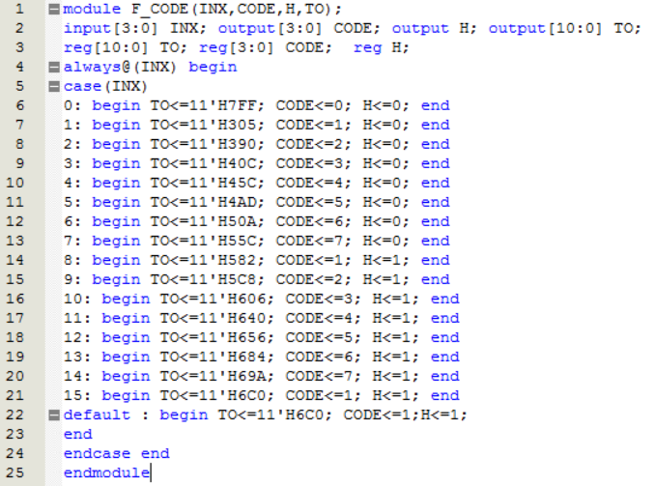F_CODE代码：

生成元件：



3.定制音符数据“liangzhu.mif”

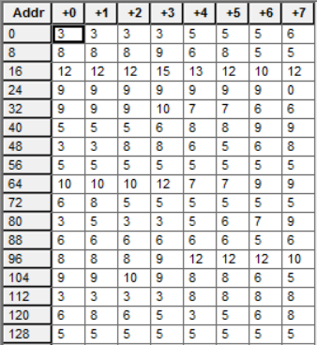

4.每一个音符的停留时间则由音乐节拍和音调发生查表模块MUSIC中简谱码和工作时钟incock的频率决定，在此为4HZ。模块MUSIC是一个LPM_ROM，存储“梁祝”乐曲的音符数据。

模块MUSIC设置：

输出q位宽定义为4位，数据深度为256（即8位数据线）。对应CycloneIII，存储器构建方式选择M9K，再选择双时钟方式，点击Next，去掉选项“q output port”前的钩，即选择时钟只控制锁存输入信号。点击Next，导入制作好的“liangzhu.mif”音符数据文件，不断点击Next最后完成设置，生成一个LPM_ROM元件MUSIC。

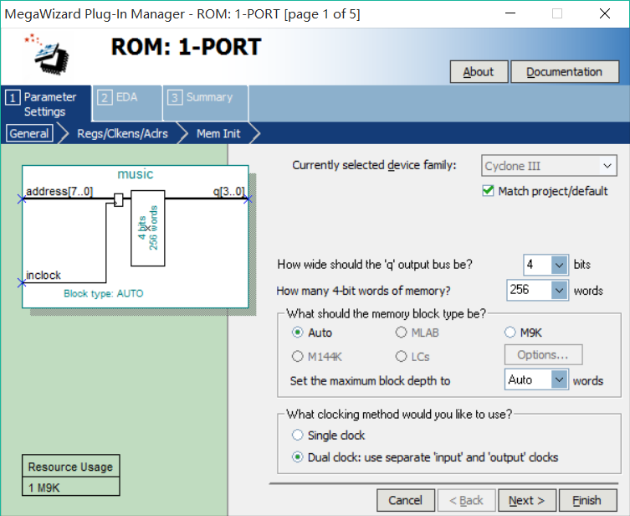



5.4Hz的频率来自分频模块FDIV。

模块FDIV代码：

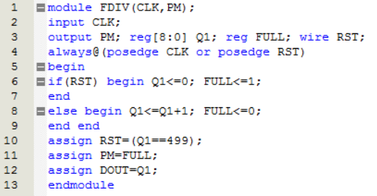



6.设置一个8位二进制计数器模块CNT138T，内部设置计数最大值为139，作为音符数据ROM的地址发生器。

CNT138T代码：

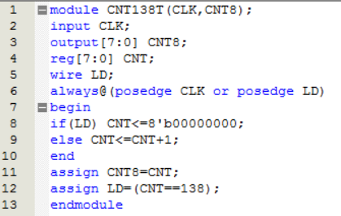

生成元件:



7.提供2kHz输入频率的锁相环PLL20的设置：

原始输入频率设置为与FPGA对应的时钟频率22MHz，输出时钟信号设置两个C0和C1。其中C0频率定义为1MHz，即分频为1/22,C1频率定义为0.002MHz，即分频为1/11000。

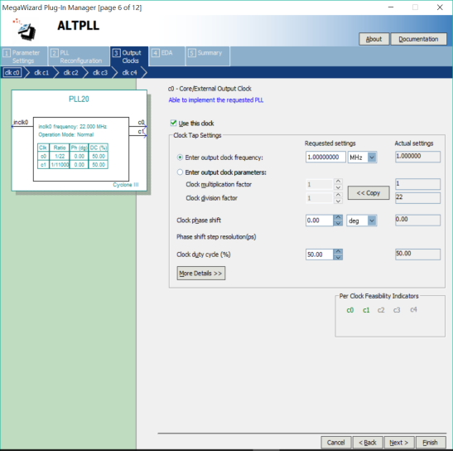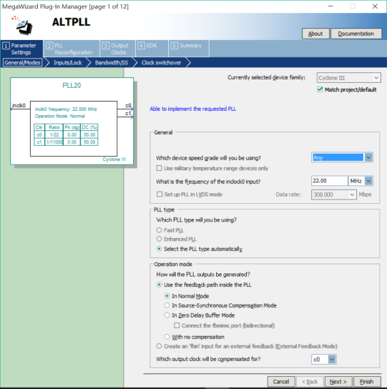

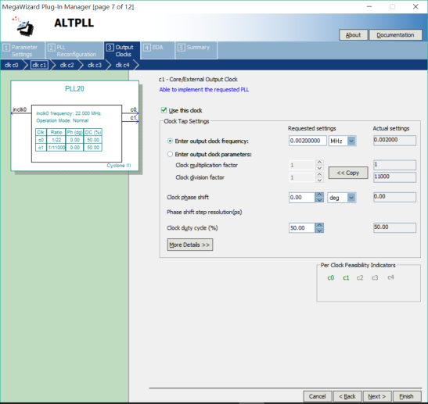

生成元件：



最后将以上元件进行如下图所示的连接，构成顶层电路图：



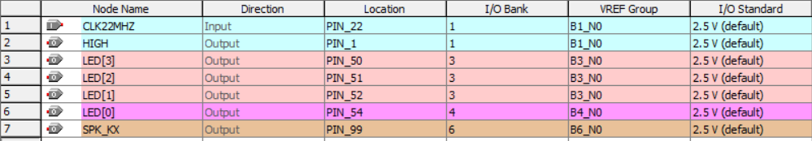关键引脚绑定：

特别地：CLK22MHZ对应管脚PIN_22

SPK_KX对应管脚PIN_99

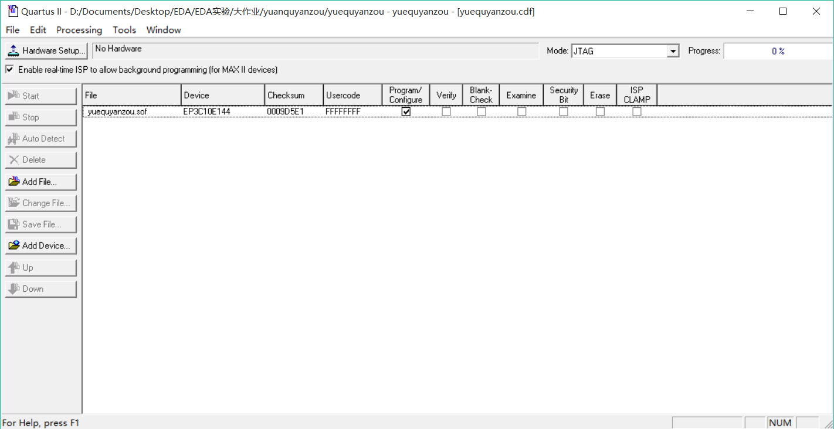将FPGA开发板通过USB数据线与电脑连接后，将程序下载到FPGA开发板上，如下图所示：

硬件测试现象：

蜂鸣器发出清晰的《梁祝》乐曲,HIGH为高八度音指示，可由发光管指示。

**实验感想：**

这次期末大作业是最后一次EDA实验，算是对本学期EDA实验的总结吧。整个实验其实很轻松，因为课本已经将最难的原理图设计部分直接给你了，只要你懂得了整个乐曲演奏电路的原理，那么各个模块元件的设置并不是什么难事。这次乐曲硬件演奏电路的设计涉及到了本学期EDA实验操作的许多方面，包括对分频器代码的编写，对计数器代码的编写，对蜂鸣器代码的编写，以及设置锁相环对高频时钟信号进行分频输出，还有LPM_ROM模块的设置来存储音符数据。通过这次实验，我也对之前的实验的模块设置理解更深，也运用得更为熟练。希望我从本学期EDA实验学到的东西能够帮助我得到自身能力的更大提升，同时对我将来掌握更深的电子设计和软件设计立下坚实的基础。